Portal de Desarrollo de Materiales
Documentación funcional y técnica
Seguimiento de solicitudes de desarrollo de materiales (telas, mallas, etiquetas, hilos) desde que se piden hasta que se aprueba o rechaza la muestra.

Dato | Valor
Aplicación (interfaz web) | https://portal-materiales-7afae9.azurewebsites.net
API (Swagger) | https://portal-materiales-7afae9.azurewebsites.net/swagger
Tecnología | .NET 10 · ASP.NET Core · Blazor WebAssembly · EF Core · SQL Server · Azure Blob Storage
Arquitectura | Domain-Driven Design + Clean Architecture
Nube | Microsoft Azure (capas gratuitas)
Fecha | 10 de noviembre de 2026

Contenido
Contenido 2
1. Introducción 4
1.1 Objetivos 4
1.2 Formas de uso 4
2. Acceso, roles y permisos 5
2.1 Usuarios de ejemplo 5
2.2 Qué puede hacer cada rol 5
3. Flujo de una solicitud 6
3.1 Transiciones 8
3.2 Flujo por rol 8
3.3 Reglas clave 10
4. Uso de la interfaz web 11
4.1 Inicio de sesión y listado 11
4.2 Detalle y acciones 12
4.3 Evaluación con fotos 13
4.4 Indicadores 14
4.5 Proveedores y tema oscuro 15
5. Maestro de proveedores 16
5.1 Datos del proveedor 16
5.2 Contactos 16
5.3 Activar y desactivar 16
6. Indicadores 17
7. Arquitectura 18
7.1 Capas 18
7.2 Diseño orientado al dominio (DDD) 19
7.3 El servidor decide qué acciones se muestran 19
7.4 Ciclo de una petición 20
7.5 Registrar evaluación con fotos 20
8. Modelo de datos 22
9. API REST 25
9.1 Solicitudes 25
9.2 Proveedores 25
10. Seguridad 26
11. Despliegue en Azure 27
11.1 Configuración 27
11.2 Publicar una versión nueva 28
12. Ejecución local 29
13. Pruebas 30
14. Alcance y decisiones 31
14.1 Decisiones principales 31
14.2 Qué quedó fuera 31

Si el índice aparece vacío, en Word haga clic derecho sobre él y elija Actualizar campo.

1. Introducción
Una empresa de manufactura de prendas desarrolla materiales nuevos. Antes, el proceso vivía en hojas de cálculo y correos: nadie sabía en qué estado estaba cada desarrollo ni si los proveedores cumplían sus fechas.
El Portal de Desarrollo de Materiales centraliza ese proceso: cada solicitud recorre un flujo con estados definidos, cada paso lo ejecuta el rol que corresponde, todo cambio queda en un historial (quién, qué y cuándo), las fotos de las muestras se guardan en la nube y los indicadores muestran el avance y el cumplimiento de cada proveedor.

1.1 Objetivos
- Dar seguimiento a cada solicitud desde que se pide hasta la decisión final sobre la muestra.
- Garantizar que solo se ejecuten transiciones válidas y por el rol correspondiente.
- Detectar automáticamente las solicitudes vencidas (fecha compromiso pasada sin envío).
- Medir el porcentaje de entregas a tiempo de cada proveedor.
- Mantener un maestro de proveedores con sus datos fiscales, comerciales y contactos.

1.2 Formas de uso
El sistema se puede usar de dos maneras, ambas publicadas en la misma dirección:
Forma | Dirección | Para quién
Interfaz web | https://portal-materiales-7afae9.azurewebsites.net | Usuarios del negocio. Funciona en celular, tablet y computadora.
Swagger (API) | https://portal-materiales-7afae9.azurewebsites.net/swagger | Evaluación técnica e integración. Toda la funcionalidad está disponible.

Primera carga lenta: el plan gratuito de Azure apaga la aplicación y pausa la base de datos cuando no se usan. La primera petición después de un rato puede tardar hasta un minuto; las siguientes son inmediatas.

2. Acceso, roles y permisos

2.1 Usuarios de ejemplo
Todos los datos son ficticios. La contraseña de todos los usuarios es Demo123!. En la pantalla de inicio de sesión basta con tocar el usuario para entrar.
Usuario | Nombre | Rol | Proveedor que representa
ana | Ana Solicitante | Solicitante | —
luis | Luis Solicitante | Solicitante | —
carla | Carla Coordinadora | Coordinador | —
valle | Pedro (Textiles del Valle) | Proveedor | Textiles del Valle
mallas | Sofía (Mallas Centroamericanas) | Proveedor | Mallas Centroamericanas
etiquetas | Jorge (Etiquetas Rápidas) | Proveedor | Etiquetas Rápidas
hilos | Marta (Hilos Premium) | Proveedor | Hilos Premium

2.2 Qué puede hacer cada rol
Capacidad | Solicitante | Coordinador | Proveedor
Crear solicitudes | Sí | — | —
Ver solicitudes | Todas | Todas | Solo las asignadas a su empresa
Asignar proveedor | — | Sí | —
Aceptar con fecha compromiso | — | — | Solo las suyas
Registrar envío | — | — | Solo las suyas
Registrar evaluación con fotos | — | Sí | —
Aprobar o rechazar la muestra | Solo las que creó | — | —
Ver indicadores | Sí | Sí | — (verían datos de otros proveedores)
Consultar el maestro de proveedores | Sí | Sí | —
Crear, editar, activar/desactivar proveedores y contactos | — | Sí | —

En la interfaz, cada rol ve solo sus menús y, dentro de una solicitud, solo los botones de las acciones que puede ejecutar en ese momento. Esa lista la calcula el servidor (ver sección 7.3), por lo que la interfaz nunca ofrece una acción que luego sería rechazada.

3. Flujo de una solicitud
Una solicitud avanza por seis estados. La figura 1 muestra la máquina de estados completa, incluido el regreso a En progreso cuando la muestra se rechaza.
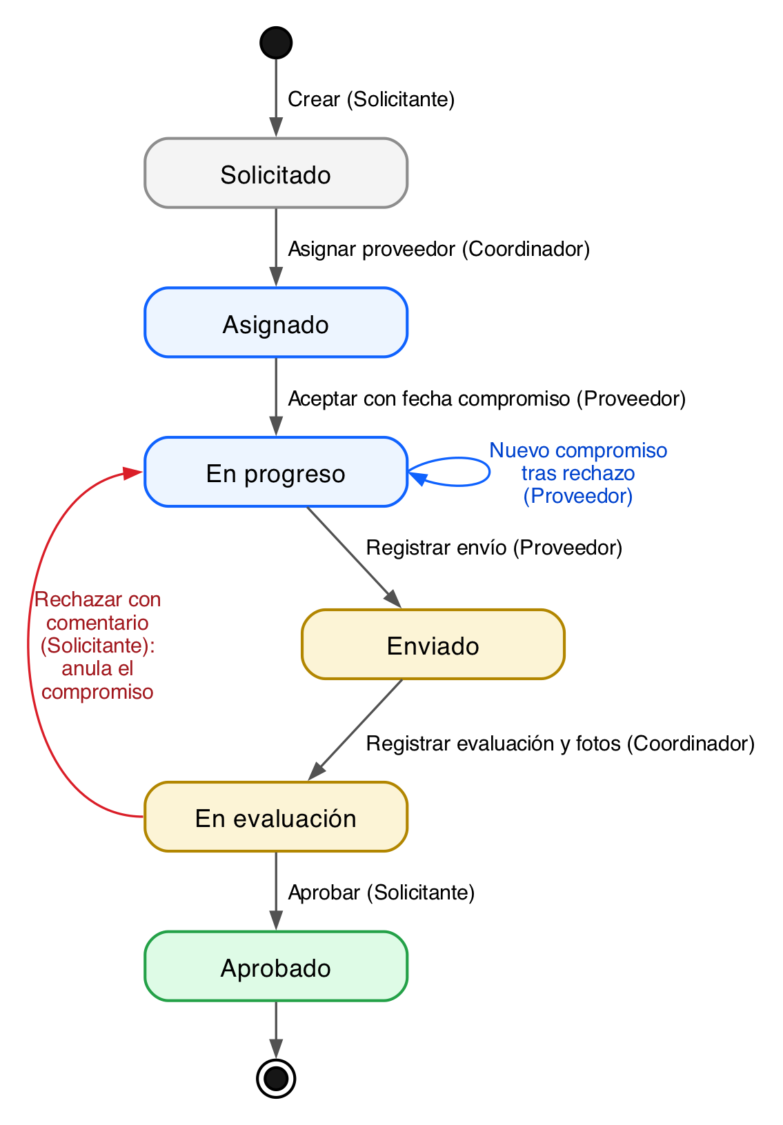
Figura 1. Máquina de estados de una solicitud.

3.1 Transiciones
Desde | Acción | Quién | Hacia | Validaciones
— | Crear | Solicitante | Solicitado | Material, tipo, descripción, prioridad y fecha objetivo obligatorios; la fecha objetivo no puede ser pasada.
Solicitado | Asignar | Coordinador | Asignado | El proveedor debe existir y estar activo.
Asignado | Aceptar | Proveedor asignado | En progreso | Fecha compromiso obligatoria, no pasada.
En progreso | Registrar envío | Proveedor asignado | Enviado | Debe haber compromiso vigente. Fecha de envío no futura ni anterior a la solicitud; transportista y guía obligatorios.
Enviado | Registrar evaluación | Coordinador | En evaluación | Resultado (Cumple / No cumple), comentarios y de 1 a 5 fotos JPEG, PNG o WebP de hasta 5 MB.
En evaluación | Aprobar | Solicitante que la creó | Aprobado | Comentario opcional. Cierra la solicitud.
En evaluación | Rechazar | Solicitante que la creó | En progreso | Comentario obligatorio. Anula la fecha compromiso.
En progreso (sin compromiso) | Aceptar | Proveedor asignado | En progreso | Nueva fecha compromiso después de un rechazo.

Cualquier otra combinación se rechaza: una acción fuera de su estado devuelve 409 Transición no válida, un rol que no corresponde devuelve 403 y un proveedor que intenta actuar sobre una solicitud ajena recibe 404 (para no revelar que existe).

3.2 Flujo por rol
La figura 2 muestra el mismo proceso visto desde las actividades de cada rol, incluidas las decisiones (¿envió a tiempo?, ¿la muestra es aceptable?).
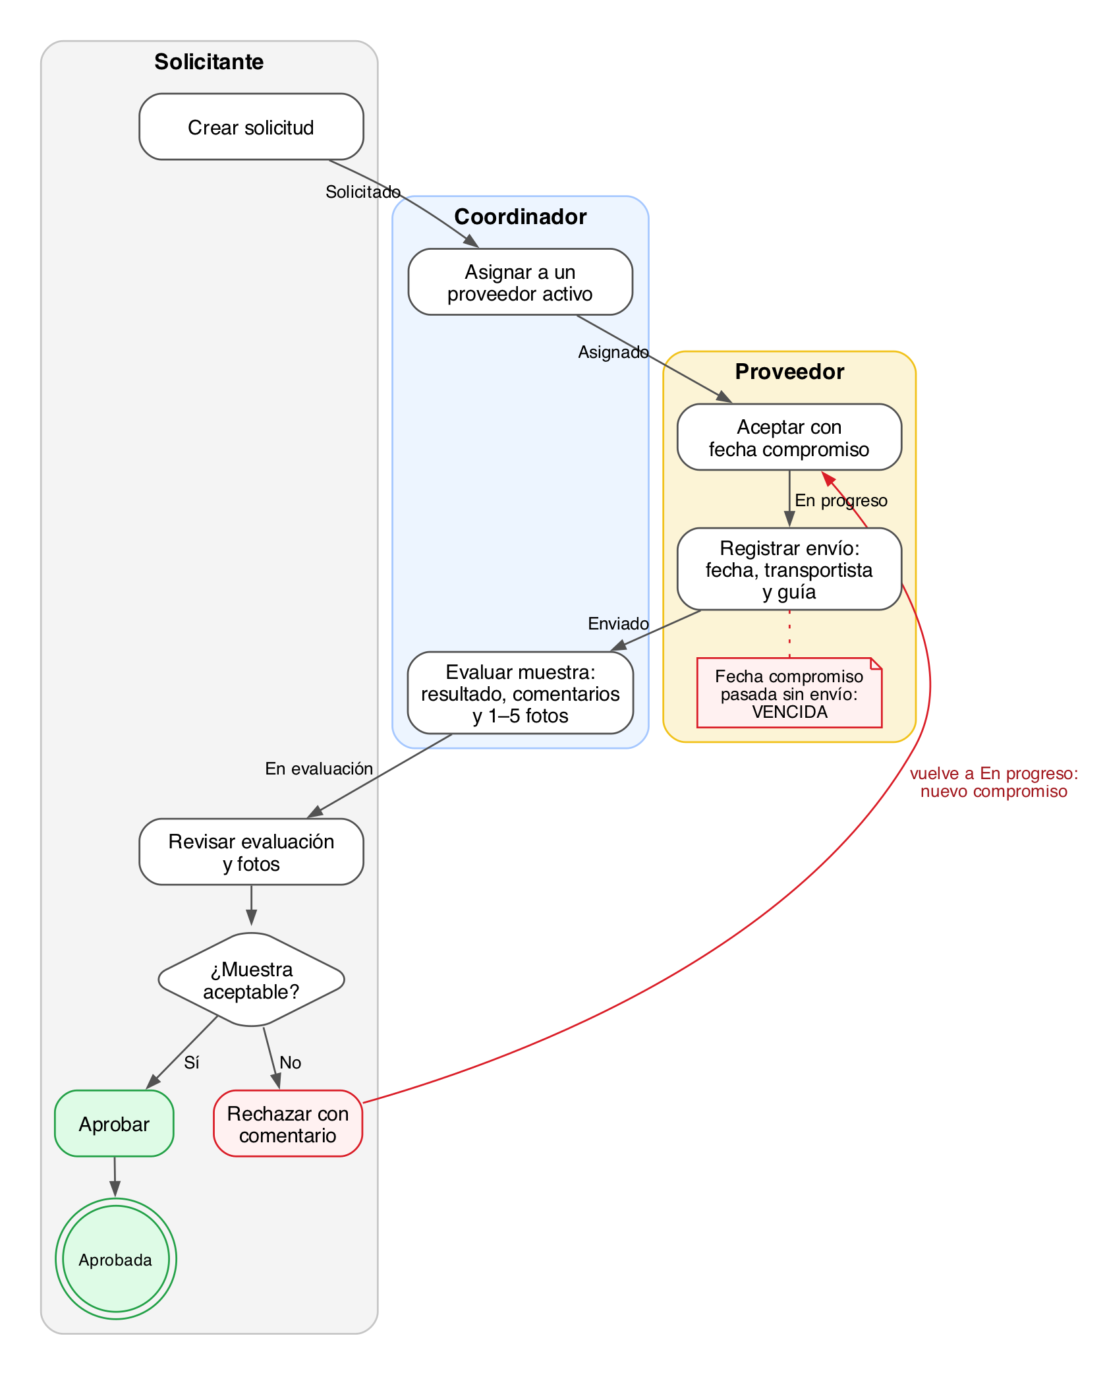
Figura 2. Actividades de cada rol a lo largo del flujo.

3.3 Reglas clave

Solicitud vencida
Una solicitud está vencida cuando está *En progreso*, tiene fecha compromiso y esa fecha ya pasó sin que se registre el envío. No se guarda en la base: se calcula en cada consulta con una sola definición (Solicitud.EsVencida), que sirve tanto en memoria como traducida a SQL. Así nunca queda desactualizada.

Rechazo y nuevo compromiso
Al rechazar, la solicitud regresa a *En progreso* y se anula la fecha compromiso. El proveedor debe aceptar de nuevo indicando una fecha nueva antes de reenviar. Mientras no lo haga, la solicitud no aparece como vencida; con esto "vencida" siempre se mide contra una fecha que el proveedor sí asumió.

Entrega a tiempo
Cada envío guarda una copia del compromiso vigente al momento de enviar. El envío es a tiempo si la fecha de envío es igual o anterior a ese compromiso. Si después hay un rechazo y un nuevo compromiso, los envíos anteriores no cambian su resultado.

Historial
Cada método del dominio que cambia la solicitud escribe en el mismo paso una entrada de historial con fecha y hora, usuario, acción, estado anterior, estado nuevo y detalle. No existe forma de cambiar el estado sin dejar rastro.

Fechas y zona horaria
"Hoy" se calcula en la hora de Honduras (America/Tegucigalpa), sin importar la zona del servidor en la nube.

4. Uso de la interfaz web
La interfaz es una aplicación Blazor WebAssembly servida por la misma API. Se adapta a tres tamaños:
Dispositivo | Ancho | Comportamiento
Celular | menos de 768 px | Menú desplegable (☰) que se cierra al navegar; las tablas se muestran como tarjetas; los formularios se abren desde abajo; campos de 16 px para que iOS no haga zoom; las fotos pueden tomarse con la cámara.
Tablet | 768 a 1023 px | Tablas completas y menú desplegable.
Computadora | 1024 px o más | Barra lateral fija; el detalle de la solicitud muestra el historial a la derecha.

El botón de tema, al pie del menú, alterna entre Sistema, Claro y Oscuro. Los estados se muestran siempre con ícono, texto y color (nunca solo color) y los colores cumplen contraste AA en ambos temas.

4.1 Inicio de sesión y listado
En la pantalla de inicio de sesión aparecen los usuarios de ejemplo; al tocar uno se entra directamente. El listado de solicitudes permite filtrar por estado o por vencidas y buscar por número, material o proveedor.
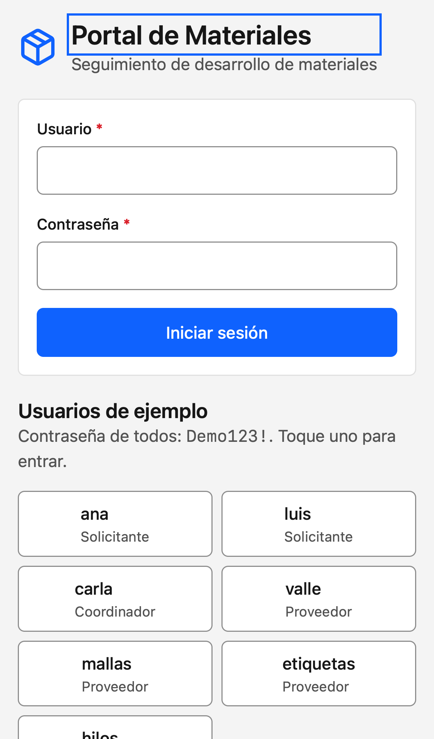  Inicio de sesión | 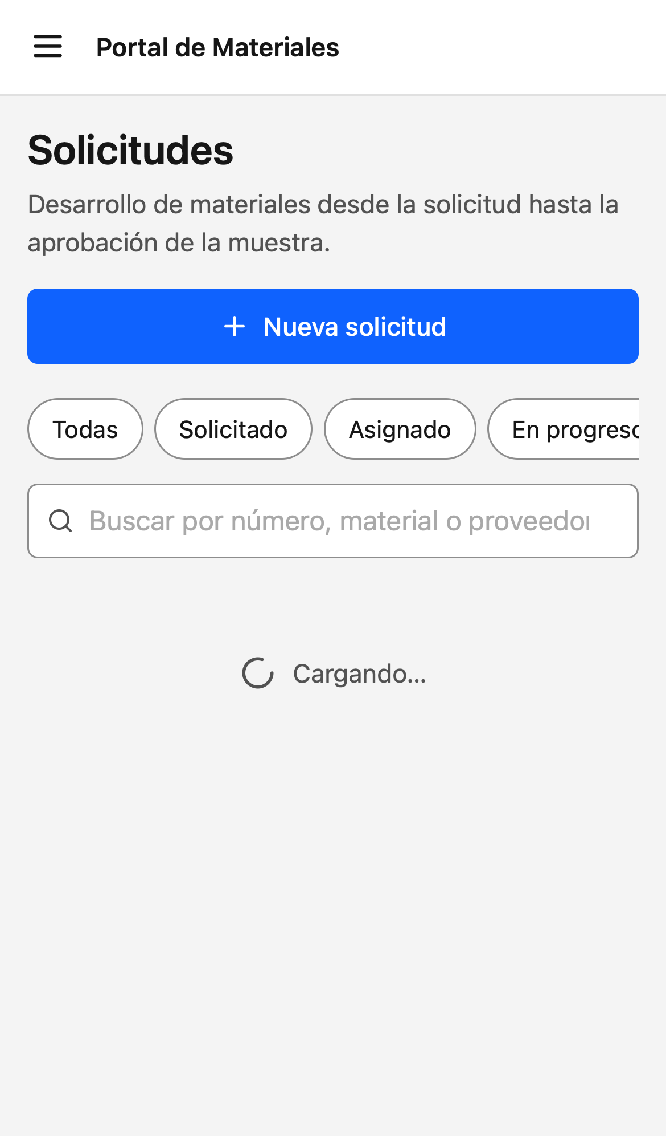  Solicitudes (tarjetas) | 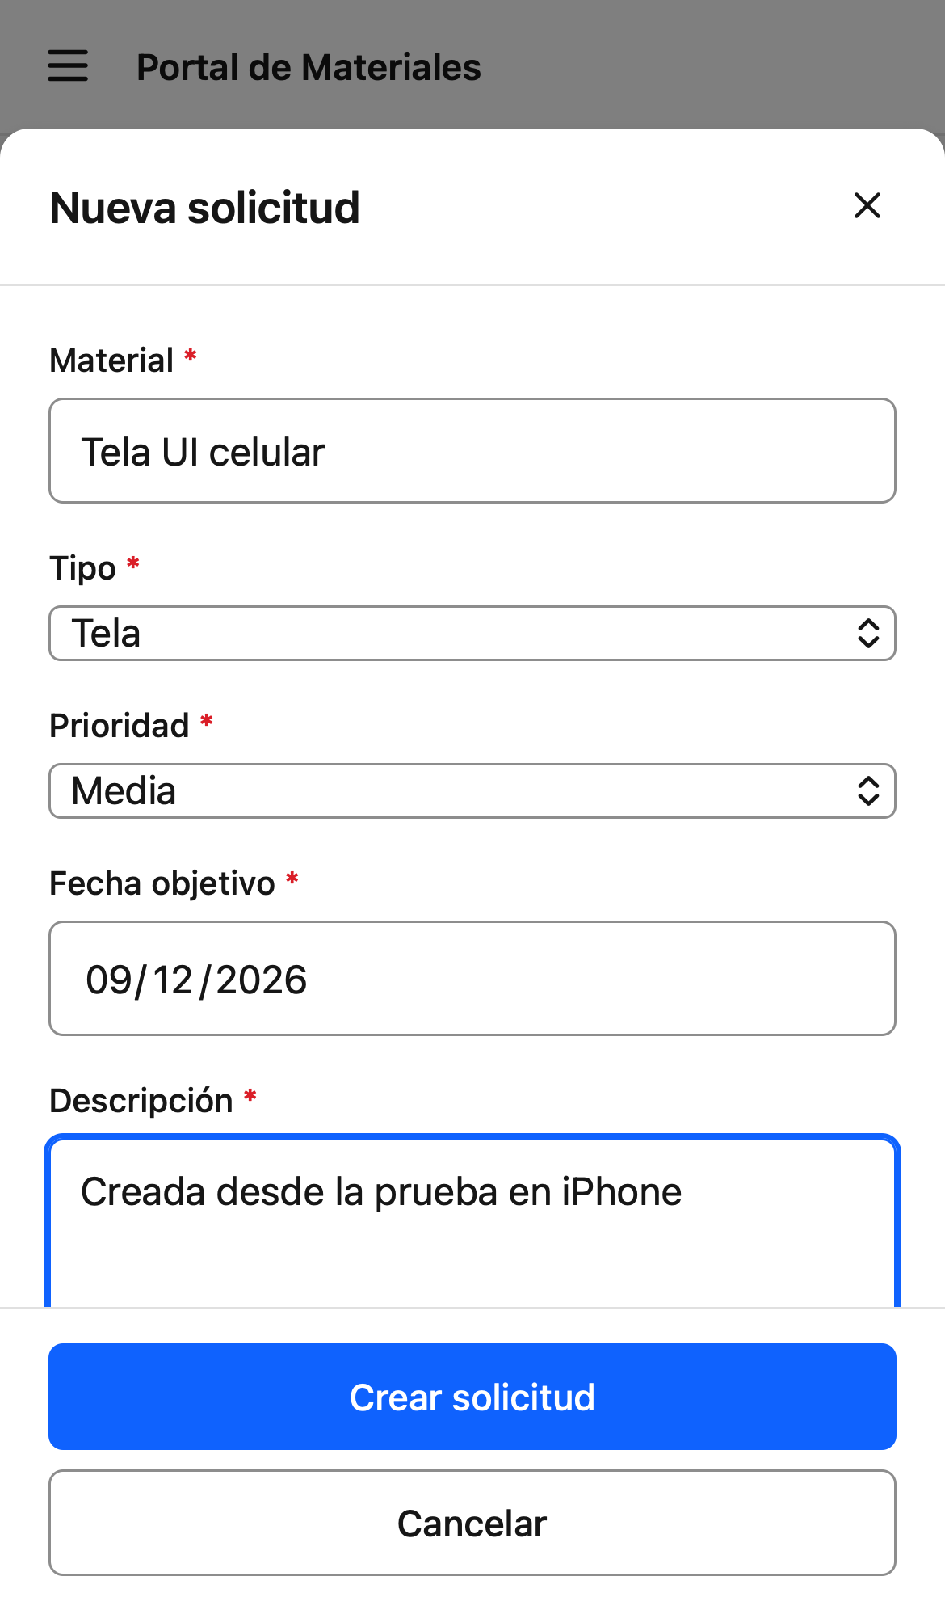  Nueva solicitud
Figura 3. Interfaz en celular (iPhone).
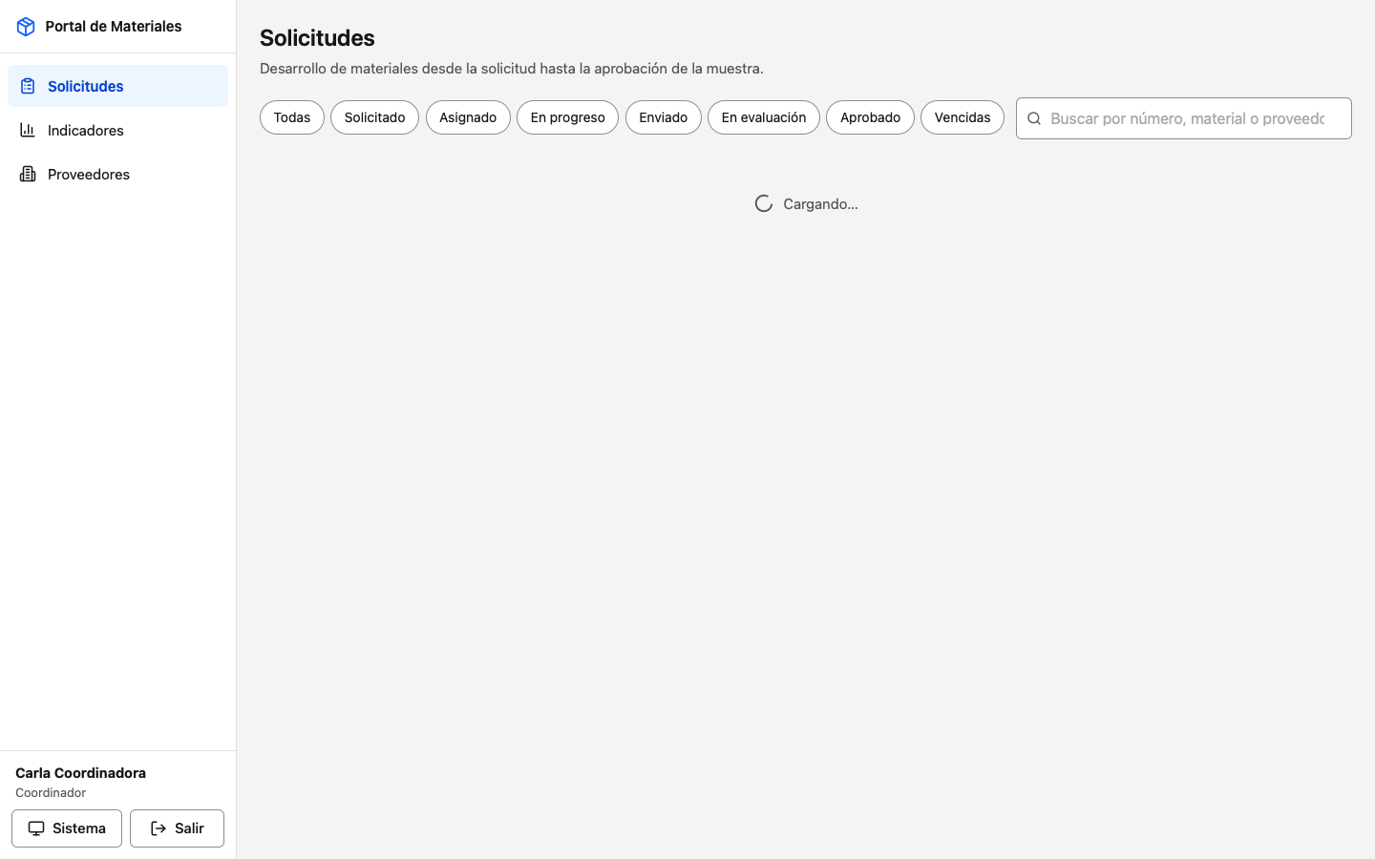
Figura 4. Listado de solicitudes en computadora, con filtros por estado y búsqueda.

4.2 Detalle y acciones
El detalle muestra los datos de la solicitud, el proveedor, los envíos (con indicador a tiempo / fuera de compromiso), las evaluaciones con sus fotos y el historial. Arriba aparecen solo los botones que el usuario puede usar; si no tiene ninguno, un aviso explica de quién es el siguiente paso.
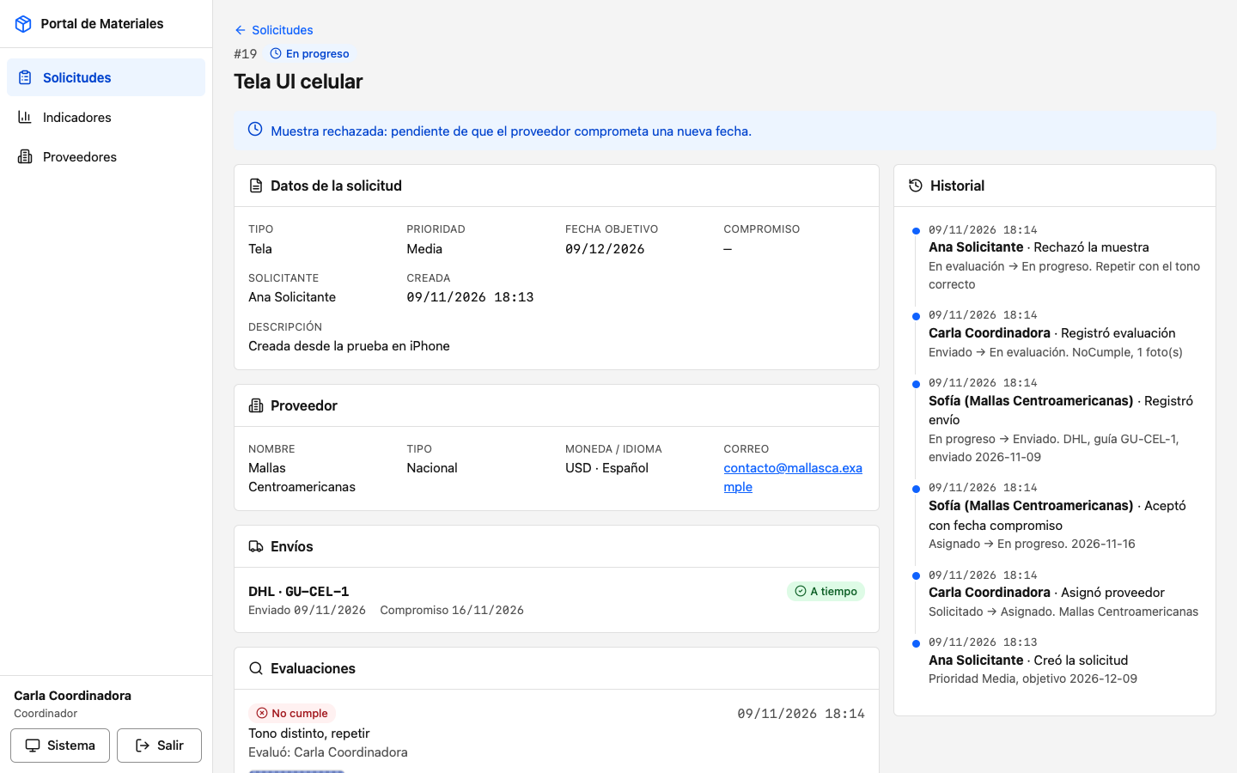
Figura 5. Detalle de una solicitud rechazada: el aviso indica que falta el nuevo compromiso del proveedor.

4.3 Evaluación con fotos
El coordinador elige el resultado, escribe los comentarios y adjunta de 1 a 5 fotos. En el celular puede tomarlas directamente con la cámara. Las fotos se guardan en Azure Blob Storage y se ven en miniatura en el detalle; al tocarlas se amplían.
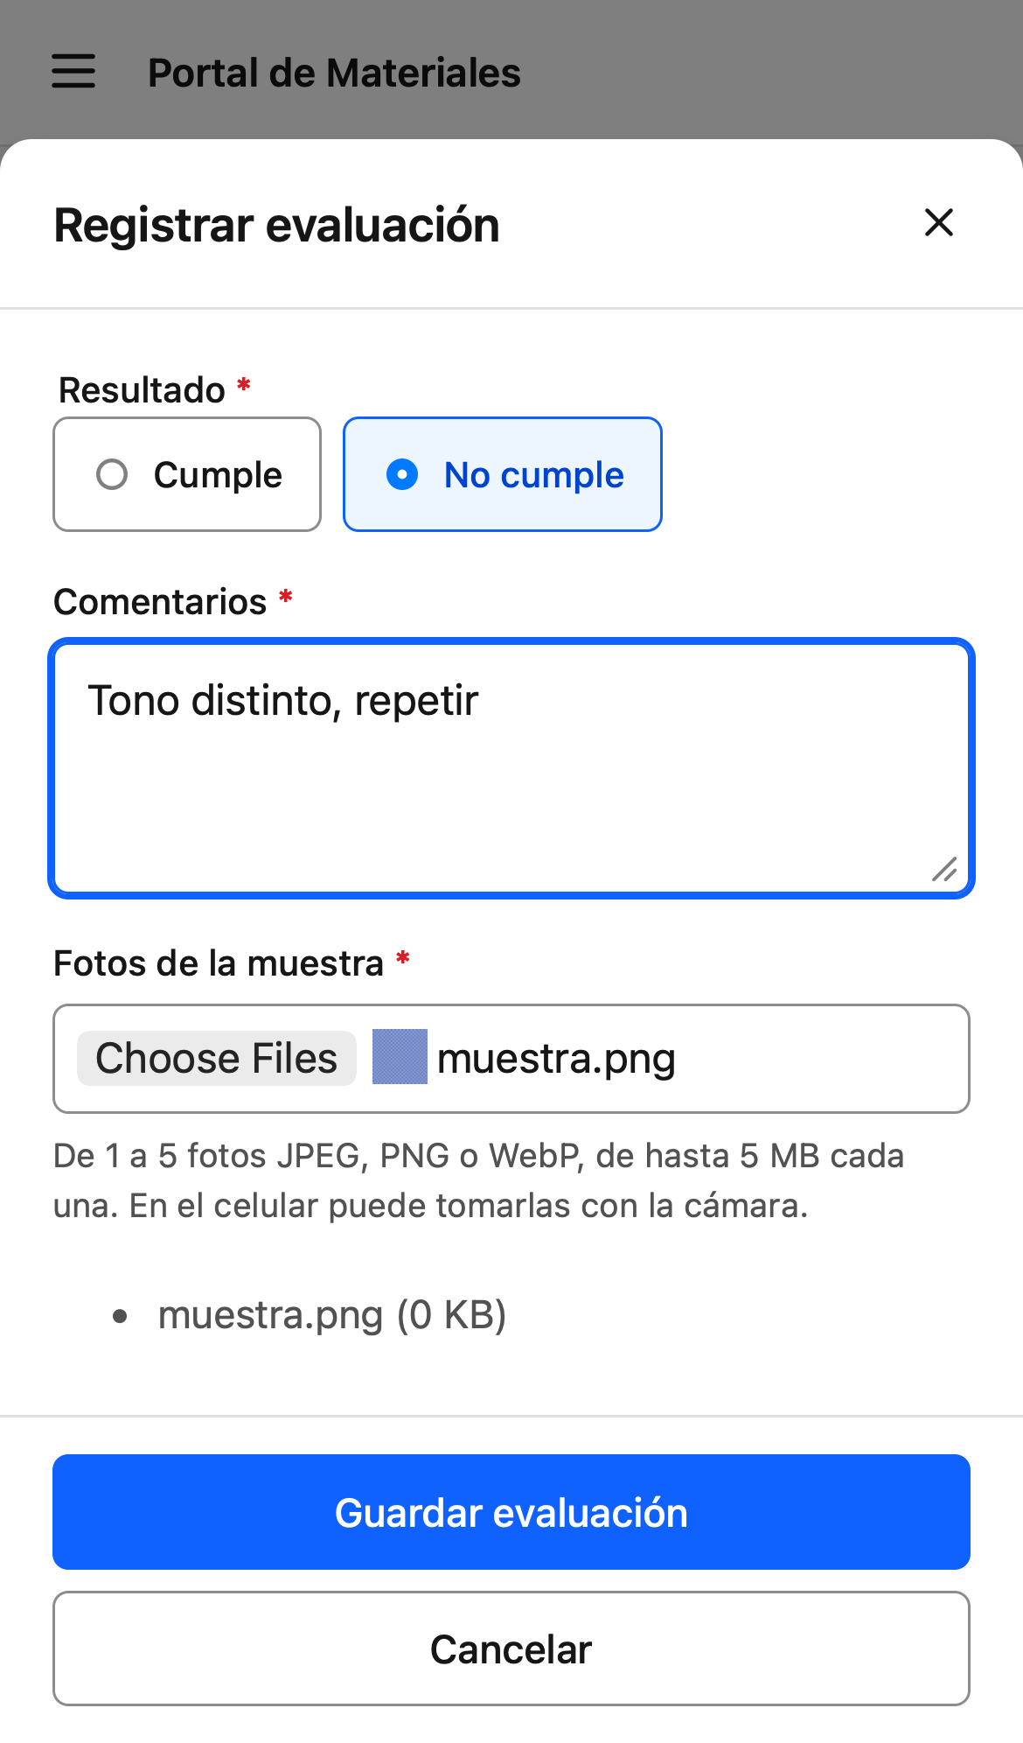  Registrar evaluación | 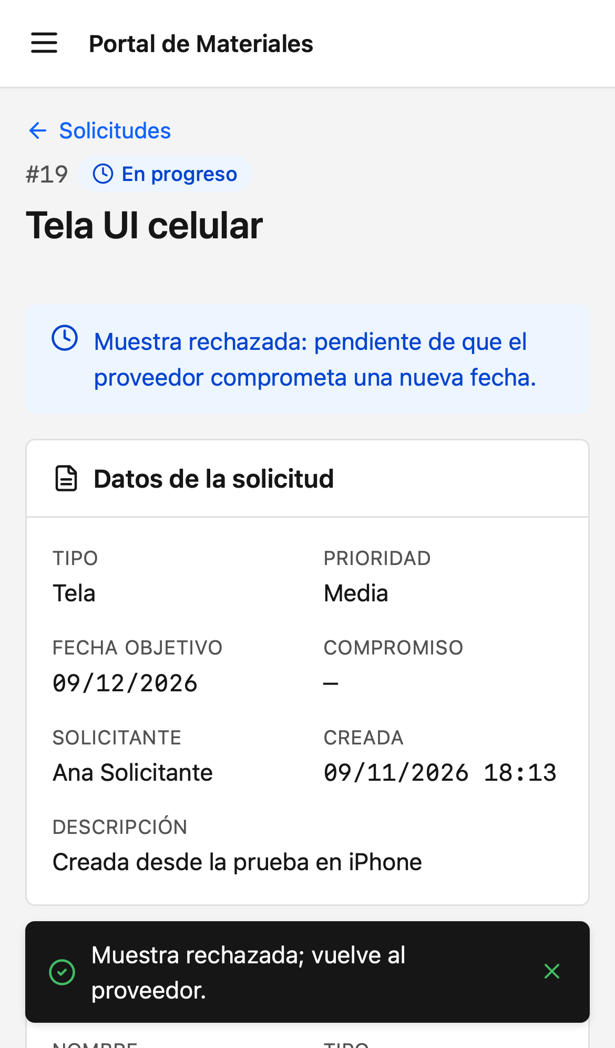  Detalle tras el rechazo | 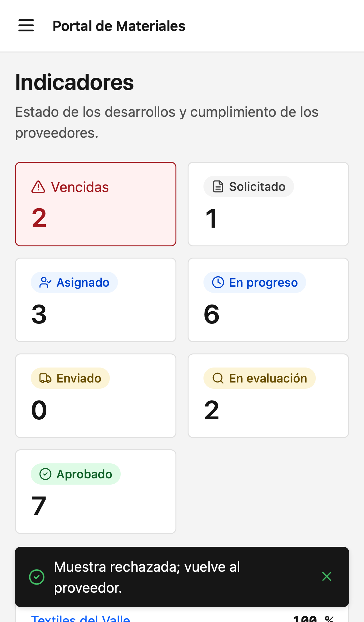  Indicadores
Figura 6. Evaluación, detalle e indicadores en celular.

4.4 Indicadores
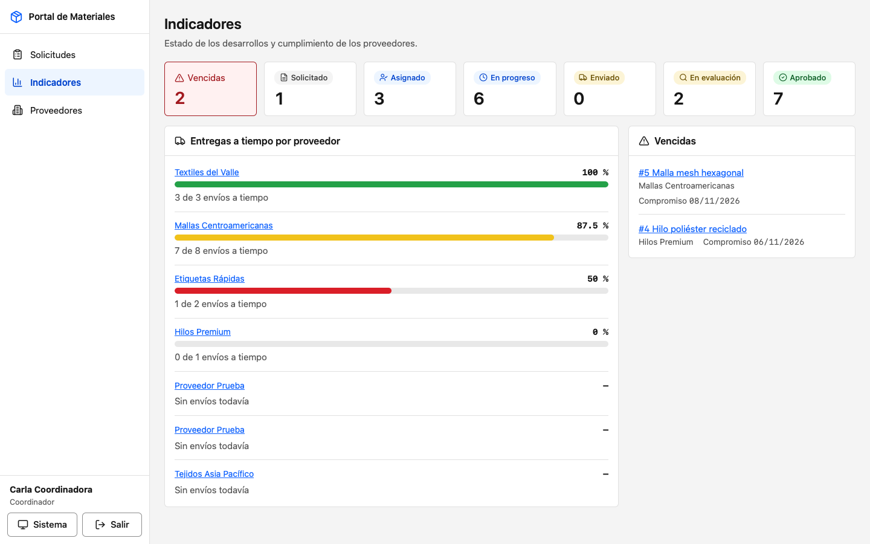
Figura 7. Indicadores: solicitudes por estado, vencidas y entregas a tiempo por proveedor.
Cada tarjeta de estado lleva al listado filtrado. Las barras de cumplimiento se colorean en verde (90 % o más), amarillo (60 % a 89 %) o rojo (menos de 60 %), y siempre muestran el número exacto ("7 de 8 envíos a tiempo").

4.5 Proveedores y tema oscuro
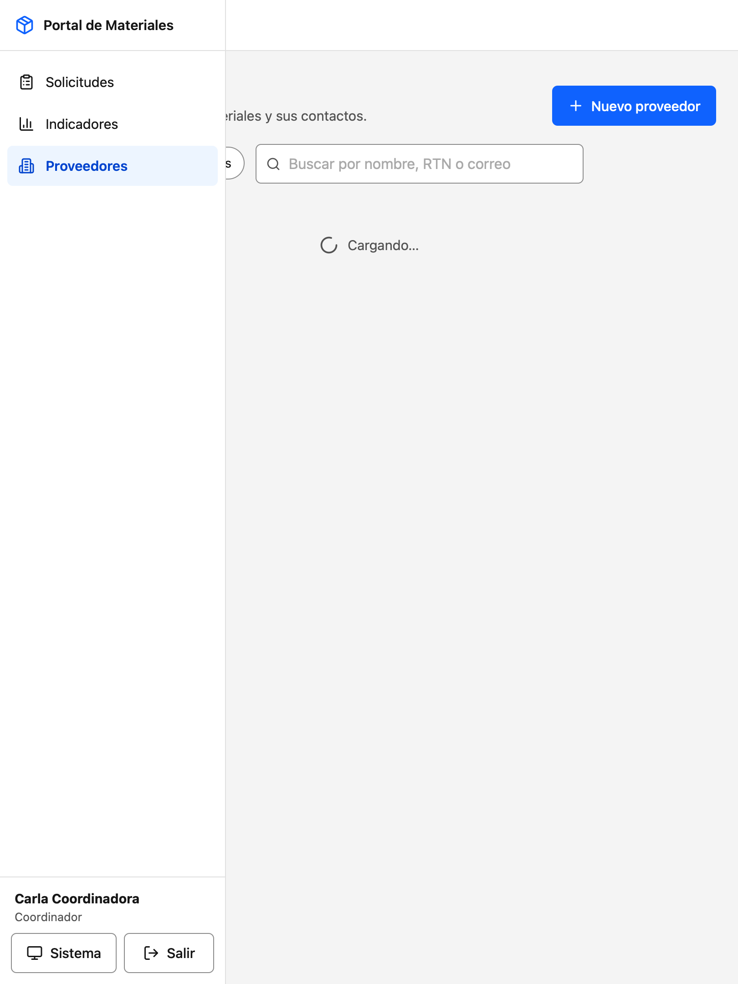  Maestro de proveedores (tablet) | 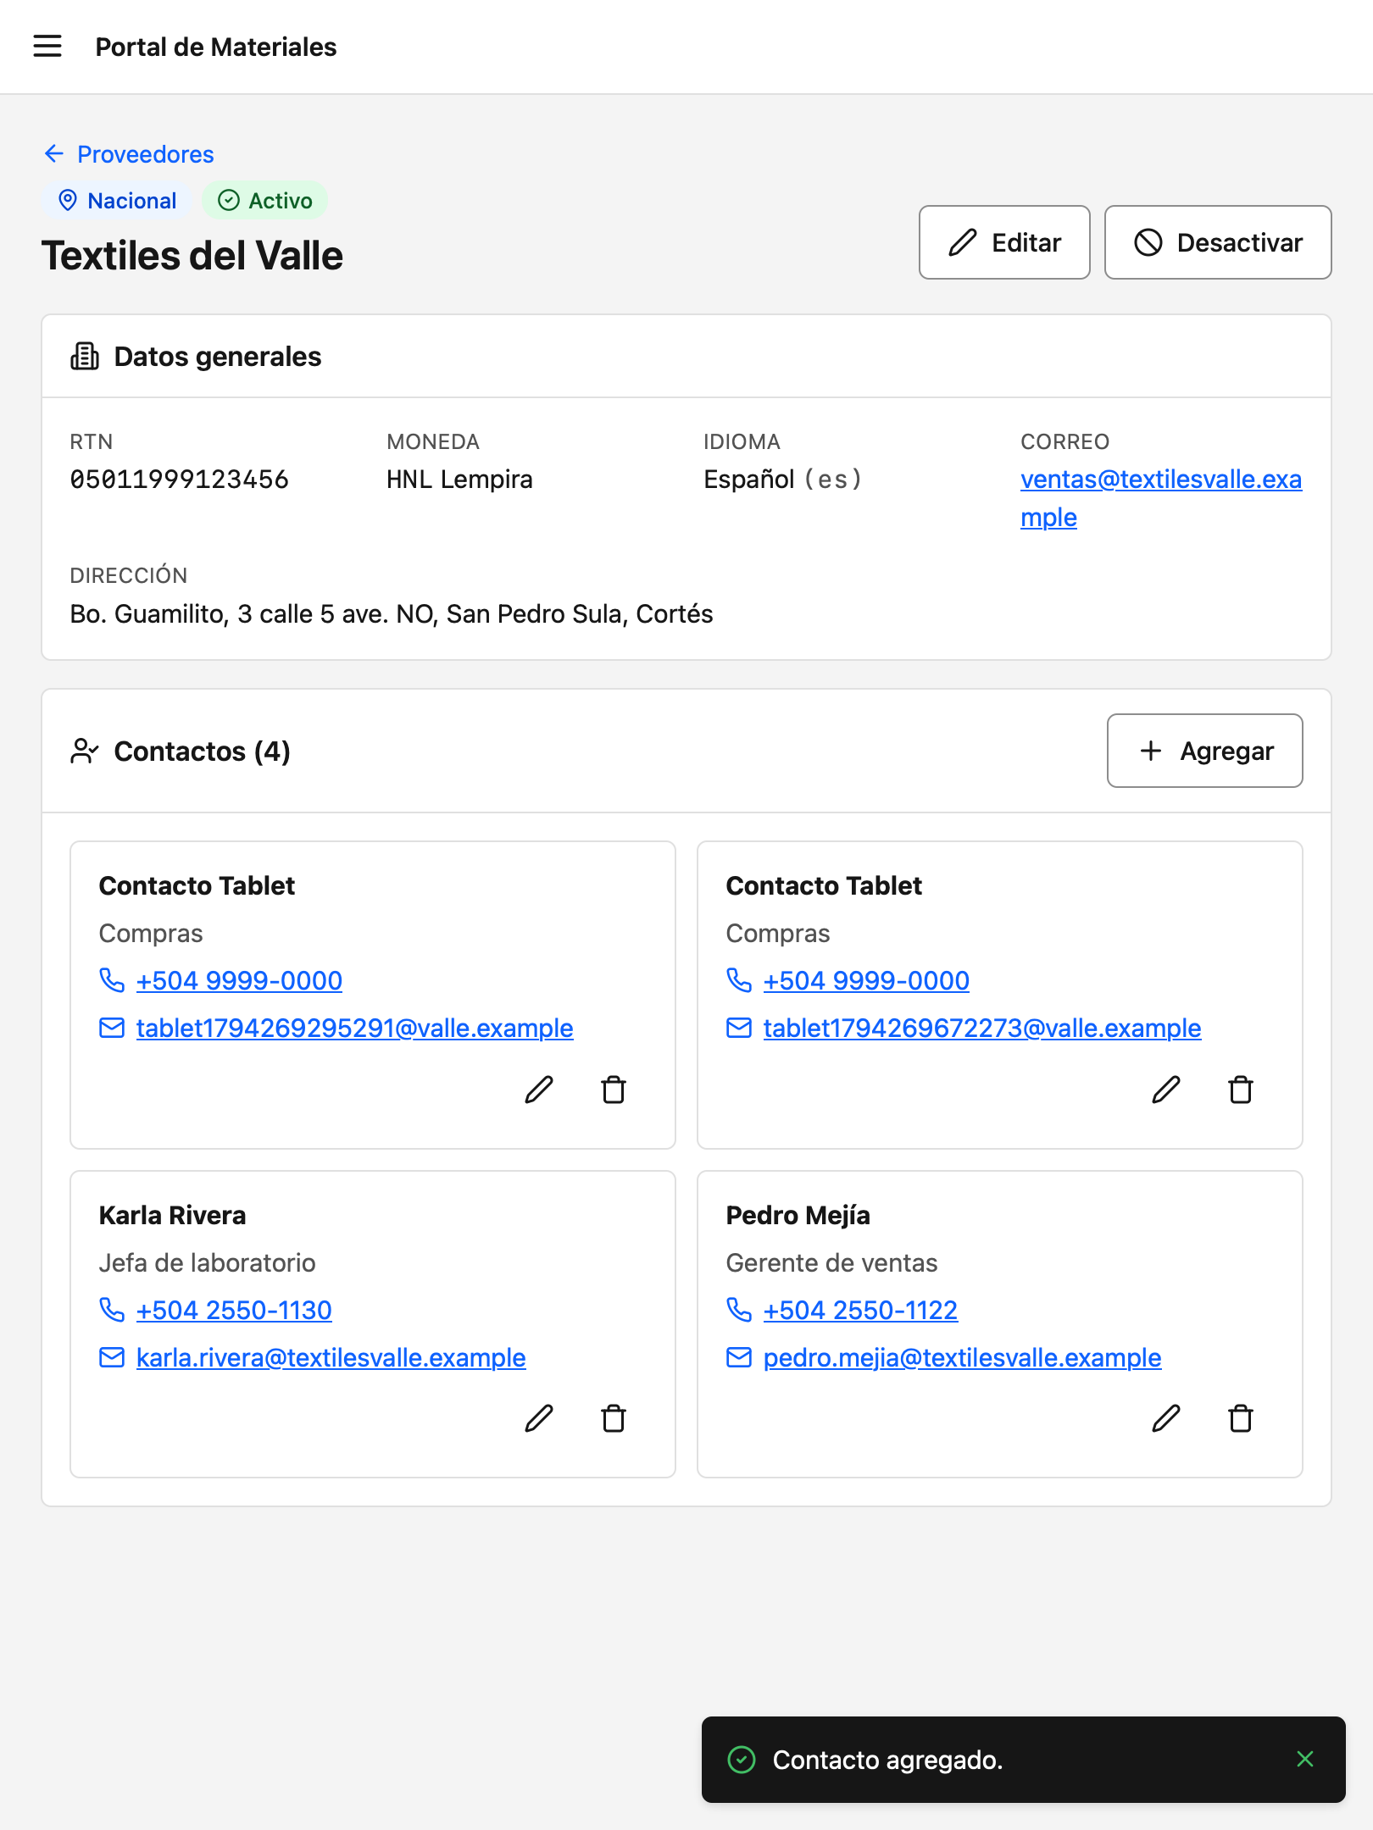  Agregar contacto (tablet)
Figura 8. Maestro de proveedores en tablet.
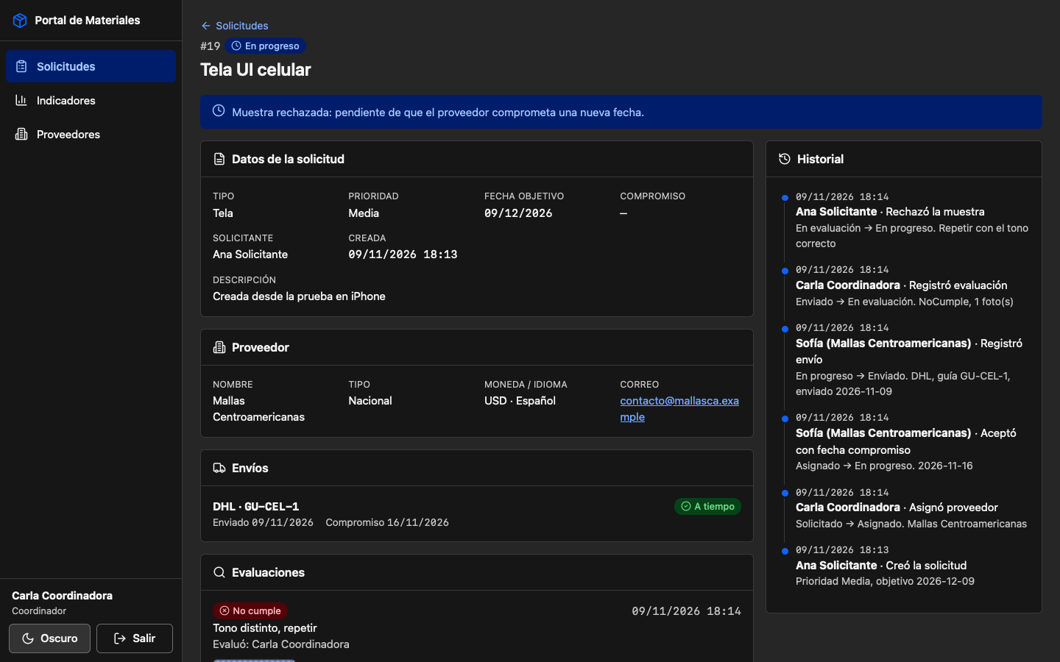
Figura 9. Tema oscuro.

5. Maestro de proveedores
El maestro de proveedores es un agregado propio del dominio. Lo consultan el solicitante y el coordinador; solo el coordinador crea, edita, activa o desactiva proveedores y administra sus contactos.

5.1 Datos del proveedor
Campo | Regla
Nombre | Obligatorio, hasta 150 caracteres.
Tipo | Nacional o Internacional.
RTN | 14 dígitos (acepta guiones y espacios, que se quitan). Obligatorio para nacionales, opcional para internacionales. Único en el sistema.
Moneda | Código ISO 4217 en que factura (HNL, USD, GTQ, EUR…). Se valida contra la lista de .NET.
Idioma | Código ISO 639-1 para comunicarse (es, en, zh…). Se valida contra la lista de .NET.
Correo | Obligatorio, con formato válido.
Dirección | Obligatoria, hasta 300 caracteres.
Estado | Activo o inactivo. Un proveedor nuevo nace activo.

La moneda y el idioma son propios de cada proveedor y no se derivan del tipo: un proveedor nacional puede facturar en dólares, como es común en la industria textil.

5.2 Contactos
Cada proveedor tiene una lista de contactos (tabla ContactosProveedor) con nombre, puesto, teléfono y correo, todos obligatorios. No se permiten dos contactos con el mismo correo dentro del mismo proveedor. Los contactos solo se agregan, editan o eliminan a través del proveedor.

5.3 Activar y desactivar
- Un proveedor inactivo no aparece al asignar y el sistema rechaza asignarle solicitudes nuevas.
- Lo que ya tenía asignado sigue su curso normal: puede aceptar, enviar y ser evaluado.
- Desactivar no borra nada: su historial y sus indicadores se conservan.

6. Indicadores
Indicador | Definición
Solicitudes por estado | Conteo de solicitudes en cada uno de los seis estados (incluye los que tienen cero).
Vencidas | Solicitudes En progreso con fecha compromiso anterior a hoy. Se listan con proveedor y fecha.
% de entregas a tiempo por proveedor | Envíos con fecha de envío ≤ compromiso vigente al enviar, dividido entre todos los envíos del proveedor, × 100. Cada reenvío tras un rechazo cuenta como un envío más. Si el proveedor no tiene envíos se muestra "Sin envíos".

Los indicadores están disponibles para solicitante y coordinador. No se muestran al rol proveedor porque incluyen información de los demás proveedores.

7. Arquitectura

7.1 Capas
La solución sigue Clean Architecture: las dependencias apuntan hacia el dominio, que no depende de nada. Cada capa es un proyecto de .NET 10.
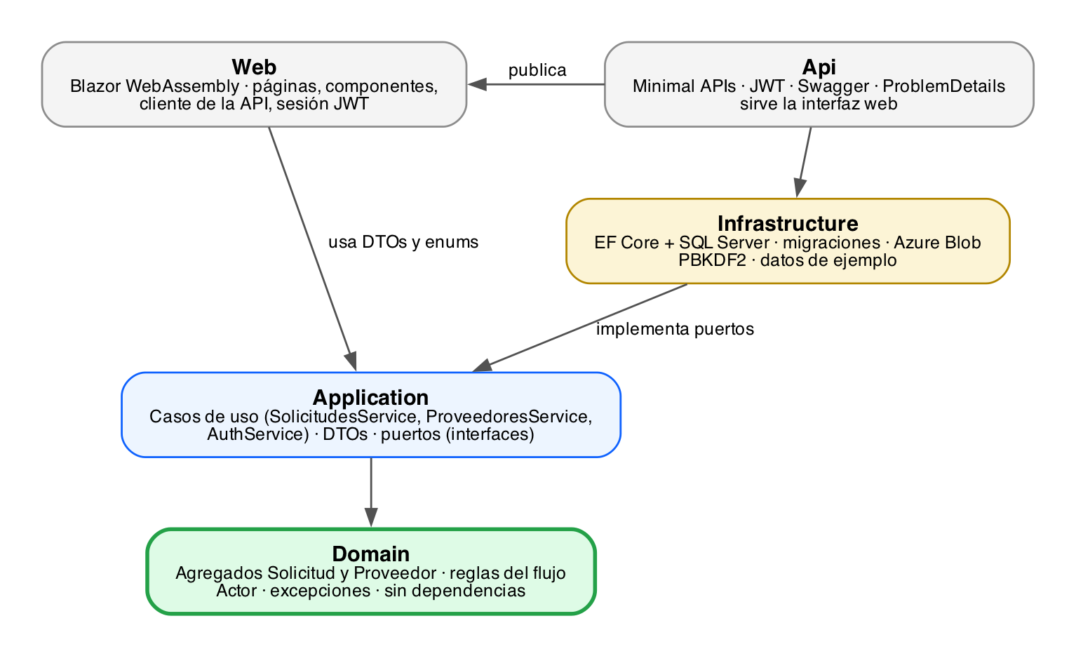
Figura 10. Proyectos y dependencias.
Proyecto | Responsabilidad
Domain | Agregados Solicitud (con Envío, Evaluación, FotoMuestra, HistorialCambio) y Proveedor (con ContactoProveedor), Usuario, Actor, enums y excepciones. Contiene todas las reglas del flujo.
Application | Casos de uso (SolicitudesService, ProveedoresService, AuthService), DTOs y puertos: ISolicitudRepository, IProveedorRepository, IConsultas, IAlmacenArchivos, IPasswordHasher.
Infrastructure | EF Core con SQL Server, migraciones, repositorios, consultas con proyecciones, Azure Blob Storage, hash PBKDF2 y datos de ejemplo.
Api | Endpoints (Minimal APIs), autenticación JWT, Swagger, traducción de excepciones a ProblemDetails. Sirve la interfaz web.
Web | Interfaz Blazor WebAssembly. Reutiliza los DTOs y enums de Application, así que un cambio de contrato rompe la compilación en vez de fallar en producción.
Tests | Pruebas unitarias del dominio (xUnit).

7.2 Diseño orientado al dominio (DDD)
- Agregado Solicitud: cada transición es un método (Asignar, Aceptar, RegistrarEnvio, RegistrarEvaluacion, Aprobar, Rechazar) que valida estado, rol y propiedad y escribe el historial. Los hijos (envíos, evaluaciones, fotos, historial) solo se crean desde la raíz.
- Agregado Proveedor: valida RTN, moneda, idioma y correo; administra sus contactos y su estado activo.
- Actor: el dominio recibe quién ejecuta la acción (usuario, rol, proveedor) en vez de leer la sesión. Así queda puro y se prueba sin infraestructura.
- Lecturas separadas de escrituras: las escrituras cargan el agregado completo; listados e indicadores usan proyecciones directas (IConsultas).

7.3 El servidor decide qué acciones se muestran
El detalle de una solicitud incluye la lista acciones, calculada por Solicitud.AccionesPara(actor) con los mismos predicados que validan cada transición. La interfaz solo dibuja esos botones. Una prueba recorre los 7 momentos del flujo × 5 actores × 6 acciones (210 combinaciones) y verifica que lo anunciado coincide exactamente con lo que el dominio permite.

7.4 Ciclo de una petición
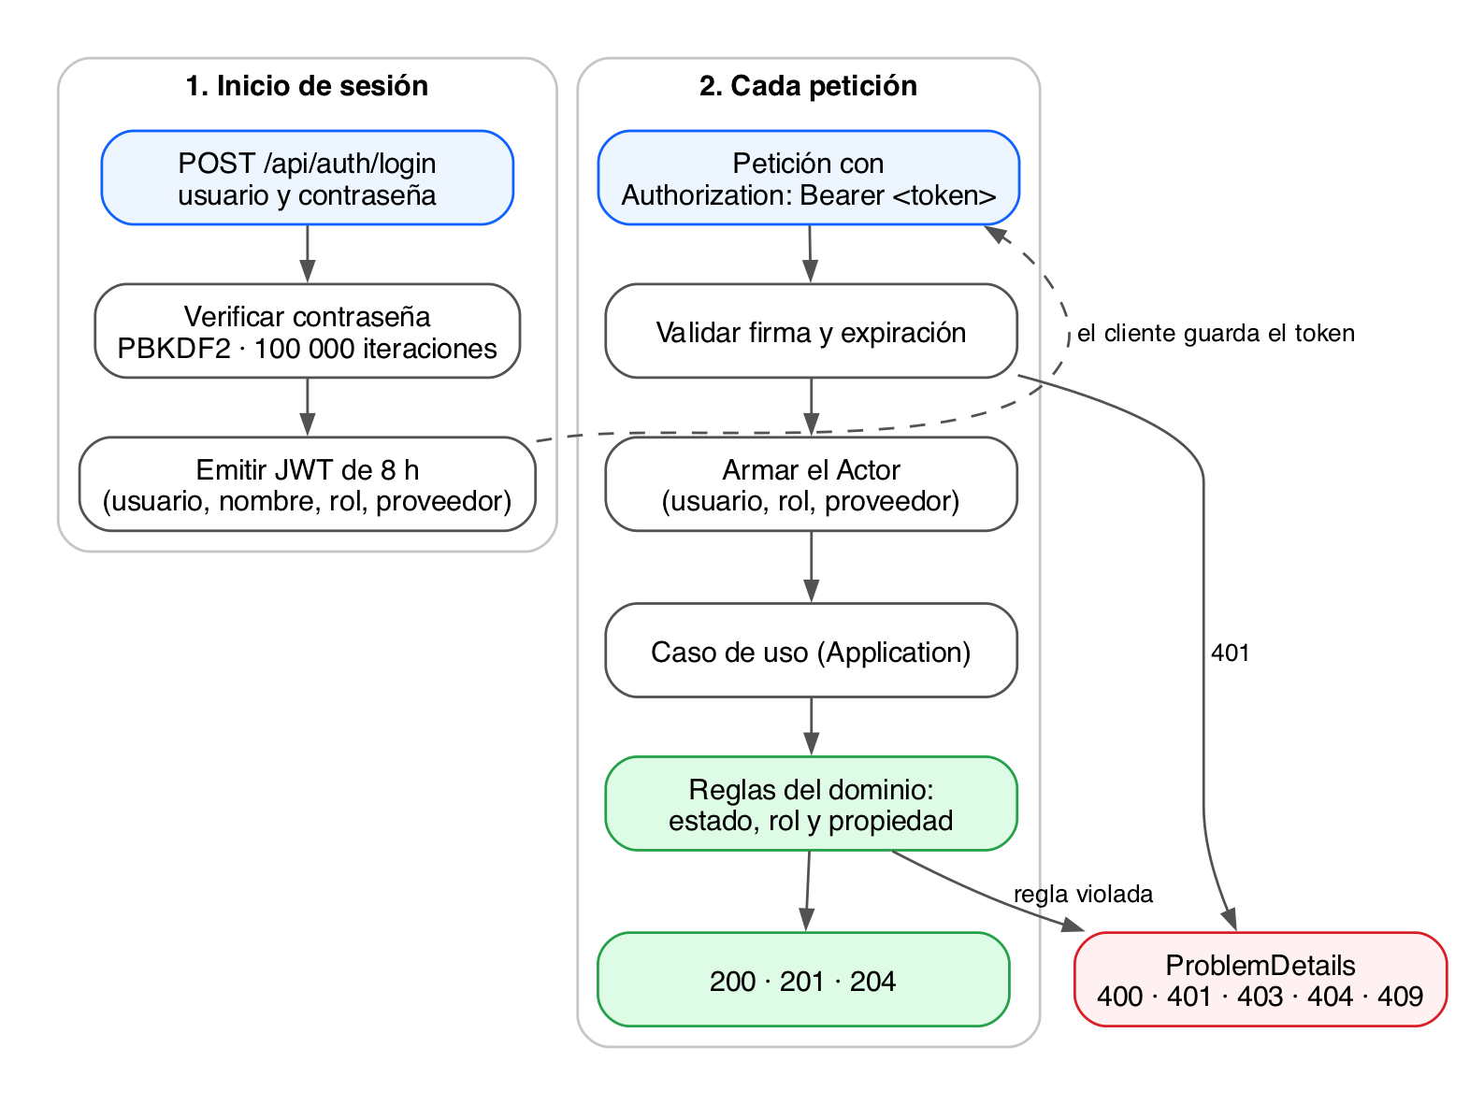
Figura 11. Autenticación, autorización y validación de una petición.
El código HTTP refleja el tipo de error: 400 dato inválido, 401 sin sesión, 403 rol que no corresponde, 404 no existe o no es visible para ese proveedor, 409 transición no válida en el estado actual. Todos los errores se devuelven como ProblemDetails con un mensaje en español.

7.5 Registrar evaluación con fotos
Es el caso de uso que combina base de datos y almacenamiento externo. La figura 7 muestra cómo se evita dejar archivos huérfanos: primero se valida todo lo posible sin subir nada y, si algo falla después de subir, se borran las fotos ya cargadas.
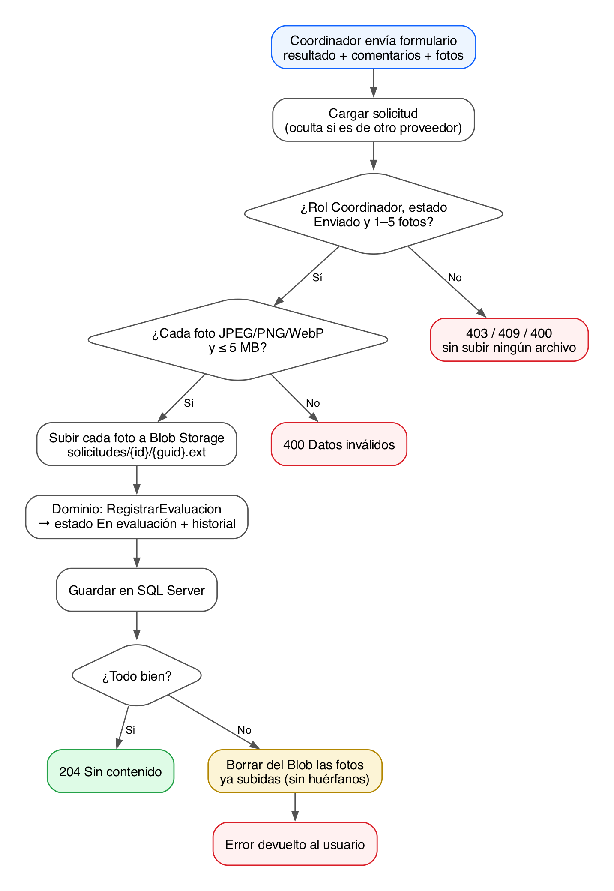
Figura 12. Flujo del caso de uso "Registrar evaluación".

8. Modelo de datos
La base de datos se crea y actualiza con migraciones de EF Core (Inicial y MaestroProveedores). Los enums se guardan como texto, de modo que la base se lee sin tablas de códigos.
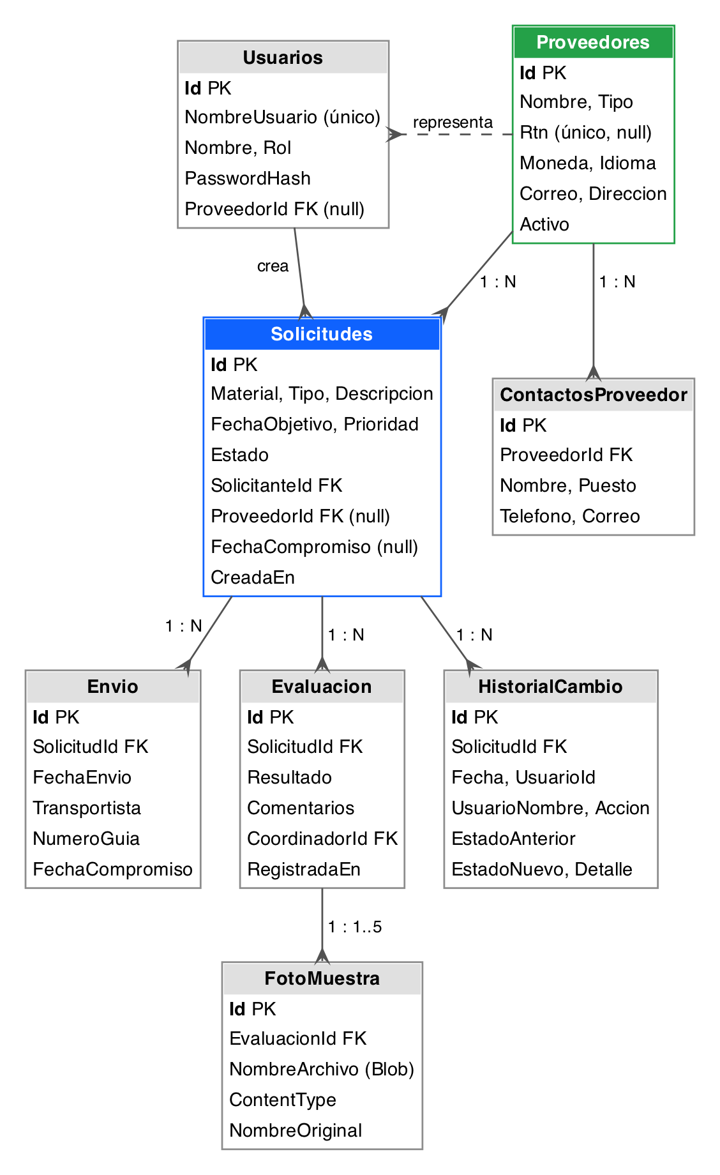
Figura 13. Modelo entidad-relación.
Tabla | Contenido
Solicitudes | Raíz del flujo: material, tipo, descripción, prioridad, estado, fechas, solicitante y proveedor.
Envio | Cada envío del proveedor, con copia del compromiso vigente para medir si fue a tiempo.
Evaluacion | Resultado y comentarios del coordinador.
FotoMuestra | Referencia a cada foto en Blob Storage (no guarda los bytes).
HistorialCambio | Auditoría de cada acción: quién, qué, cuándo, estado anterior y nuevo.
Proveedores | Maestro: tipo, RTN (índice único filtrado), moneda, idioma, correo, dirección y estado.
ContactosProveedor | Contactos de cada proveedor.
Usuarios | Usuarios de ejemplo con rol y contraseña hasheada; los proveedores enlazan con su empresa.

9. API REST
Toda la funcionalidad está expuesta como API y documentada en Swagger (https://portal-materiales-7afae9.azurewebsites.net/swagger). Para probarla: ejecute POST /api/auth/login, copie el token, pulse Authorize y péguelo.

9.1 Solicitudes
Método y ruta | Rol | Descripción
POST /api/auth/login | Público | Inicia sesión y devuelve el JWT.
GET /api/solicitudes?estado= | Todos | Listado, con filtro opcional por estado.
GET /api/solicitudes/{id} | Todos | Detalle con envíos, evaluaciones, historial y acciones disponibles.
POST /api/solicitudes | Solicitante | Crea una solicitud.
POST /api/solicitudes/{id}/asignar | Coordinador | Asigna un proveedor activo.
POST /api/solicitudes/{id}/aceptar | Proveedor | Acepta con fecha compromiso.
POST /api/solicitudes/{id}/envio | Proveedor | Registra el envío.
POST /api/solicitudes/{id}/evaluacion | Coordinador | Multipart: resultado, comentarios y fotos.
POST /api/solicitudes/{id}/aprobar | Solicitante | Aprueba la muestra.
POST /api/solicitudes/{id}/rechazar | Solicitante | Rechaza con comentario.
GET /api/solicitudes/{id}/fotos/{fotoId} | Todos | Descarga una foto desde Blob Storage.
GET /api/indicadores | Solicitante, Coordinador | Indicadores.

9.2 Proveedores
Método y ruta | Rol | Descripción
GET /api/proveedores?activo= | Solicitante, Coordinador | Listado con filtro opcional por estado.
GET /api/proveedores/{id} | Solicitante, Coordinador | Detalle con contactos.
POST /api/proveedores | Coordinador | Crea un proveedor (con contactos opcionales).
PUT /api/proveedores/{id} | Coordinador | Actualiza los datos generales.
POST /api/proveedores/{id}/activar | Coordinador | Activa el proveedor.
POST /api/proveedores/{id}/desactivar | Coordinador | Desactiva el proveedor.
POST /api/proveedores/{id}/contactos | Coordinador | Agrega un contacto.
PUT · DELETE /api/proveedores/{id}/contactos/{contactoId} | Coordinador | Edita o elimina un contacto.

10. Seguridad
- Contraseñas con PBKDF2-SHA256 (100 000 iteraciones, sal aleatoria) de la librería estándar de .NET; comparación en tiempo constante.
- Sesión con JWT firmado (HMAC-SHA256) de 8 horas. La clave vive en la configuración de Azure, no en el repositorio.
- Autorización en dos niveles: el dominio valida rol y propiedad en cada transición; la API restringe por rol los endpoints de lectura sensibles (indicadores y maestro de proveedores).
- Aislamiento del proveedor: solo ve sus solicitudes; las ajenas responden 404.
- Fotos en un contenedor privado; la API las entrega solo tras validar que el usuario puede ver la solicitud. Se valida tipo (JPEG, PNG, WebP) y tamaño (≤ 5 MB).
- Transporte: HTTPS obligatorio, TLS 1.2 mínimo, FTP deshabilitado.
- Base de datos: el firewall de Azure SQL solo admite servicios de Azure (el plan gratuito no permite red privada).
- Errores: las excepciones no previstas devuelven un 500 genérico, sin exponer detalles internos.

11. Despliegue en Azure
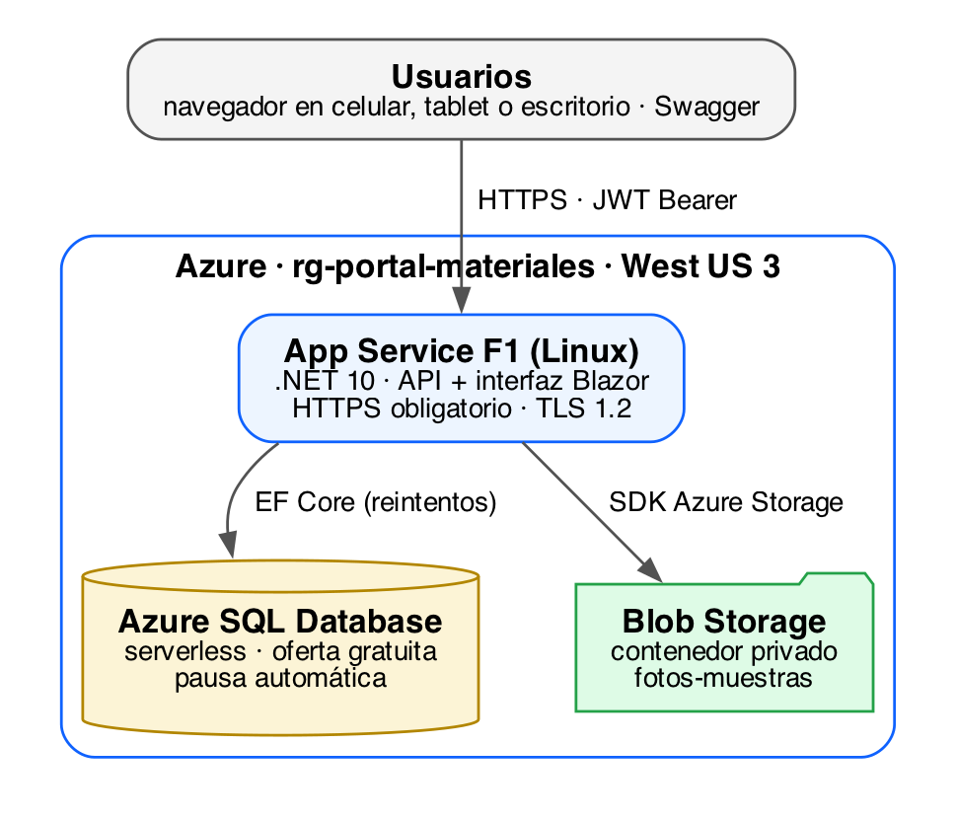
Figura 14. Recursos en Azure.
Recurso | Servicio | Plan
API + interfaz | App Service Linux, runtime .NET 10 | F1 (gratis): 60 min de CPU al día, 1 GB de RAM
Base de datos | Azure SQL Database serverless | Oferta gratuita: 32 GB y 100 000 vCore-segundos al mes; se pausa si se agota
Fotos | Storage Account, Blob privado fotos-muestras | Standard LRS (gratis 12 meses; luego centavos)

11.1 Configuración
Los secretos se guardan como *App settings* de App Service: ConnectionStrings__Sql, ConnectionStrings__Blob y Jwt__Clave. El comando de inicio está fijado en dotnet PortalMateriales.Api.dll, porque la publicación también incluye el archivo de arranque de la interfaz Blazor.
Al arrancar, la aplicación aplica las migraciones pendientes, crea el contenedor de fotos y carga los datos de ejemplo si la base está vacía. No requiere pasos manuales.

11.2 Publicar una versión nueva
dotnet publish src/PortalMateriales.Api -c Release -o publicar
rm publicar/appsettings.Development.json && (cd publicar && zip -qr ../app.zip .)
az webapp deploy -g rg-portal-materiales -n <app> --src-path app.zip --type zip

12. Ejecución local
Requisitos: SDK de .NET 10 y Docker.
git clone <repositorio> && cd PortalMateriales
docker compose up -d # SQL Server (puerto 14334) + Azurite (emulador de Blob, 10000)
dotnet run --project src/PortalMateriales.Api --launch-profile http
Abra http://localhost:5047 para la interfaz o http://localhost:5047/swagger para la API. Las migraciones y los datos de ejemplo se aplican solos. Para empezar de cero: docker compose down -v.
Clave de configuración | Local | Nube
ConnectionStrings:Sql | SQL Server del docker-compose | Azure SQL
ConnectionStrings:Blob | UseDevelopmentStorage=true (Azurite) | Storage Account
Jwt:Clave | Clave de desarrollo | Secreta, 32 caracteres o más

13. Pruebas
Tipo | Cómo se ejecuta | Qué cubre
Unitarias del dominio (26) | dotnet test | Máquina de estados, roles y propiedad, vencida, a tiempo, rechazo y recompromiso, validaciones del proveedor y contactos, y la coincidencia exacta entre AccionesPara y lo permitido (210 casos).
Punta a punta de la API (49 verificaciones) | scripts/prueba-flujo.sh [url] | Flujo completo con todos los roles contra la API real (local o Azure): transiciones válidas e inválidas, fotos en Blob, historial, indicadores y maestro de proveedores.
Interfaz en WebKit (motor de Safari) | Playwright (no incluido en el repositorio) | Flujo completo desde la interfaz en tamaños iPhone, iPad y escritorio: sin scroll horizontal, menú, diálogos, subida de fotos, permisos por rol, tema oscuro y Swagger.

Todas las pruebas pasaron contra la versión desplegada en Azure el 10 de noviembre de 2026.

14. Alcance y decisiones

14.1 Decisiones principales
- Reglas en el dominio, no en la API ni en la interfaz: un solo lugar para cada regla, probado sin infraestructura.
- Rechazo anula el compromiso: "vencida" siempre se mide contra una fecha asumida por el proveedor.
- Vencida calculada, no guardada: nunca queda desactualizada y no requiere procesos programados.
- Interfaz en Blazor WebAssembly servida por la API: todo en .NET 10, una sola URL y un solo despliegue, sin CORS.
- Sin MediatR, AutoMapper ni repositorio genérico: con dos agregados no aportan; servicios de aplicación simples.
- Datos de ejemplo reproduciendo el flujo: se crean llamando a los mismos métodos del dominio con fechas pasadas, así cumplen las reglas y tienen historial real.

14.2 Qué quedó fuera
Funcionalidad | Motivo
Reasignar proveedor o cancelar una solicitud | No forma parte del flujo pedido.
Alta y administración de usuarios | Se usan usuarios de ejemplo; los proveedores sí tienen mantenimiento.
Paginación del listado | Con el volumen esperado no hace falta; se agrega con skip/take si crece.
Notificaciones por correo y renovación de tokens | Fuera del alcance de esta versión.
Pruebas automáticas de la interfaz en el repositorio | Se probó en WebKit, pero el script depende de Node/Playwright y no se incluyó para no sumar otro entorno.

